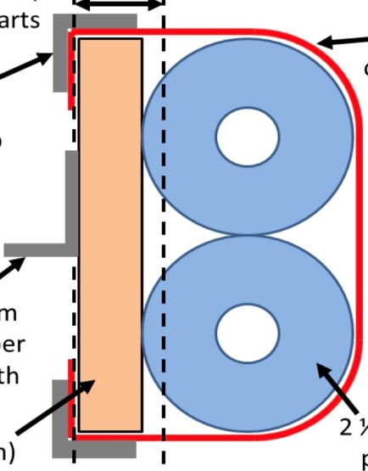Bas 60x90cm

Måste va minst 16cm hög

Max vikt på 6 kg

Måste ha en 19mm tjock 127 ± 12,7mm hög träplatta

Max 25mm utanför ramen

57mm till 70mm i diameter på poolnuddlar

Max 19cm från golvet